

LICEO SCIENTIFICO STATALE
“LORENZO MOSSA”
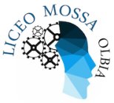

OLBIA

ESAME DI STATO
ANNO SCOLASTICO 2022/2023

DOCUMENTO DEL CONSIGLIO DI CLASSE

Classe 5ª Sez. …..
Liceo Scientifico Opzione Scienze Applicate

Coordinatore Prof./ssa _
…………………………..

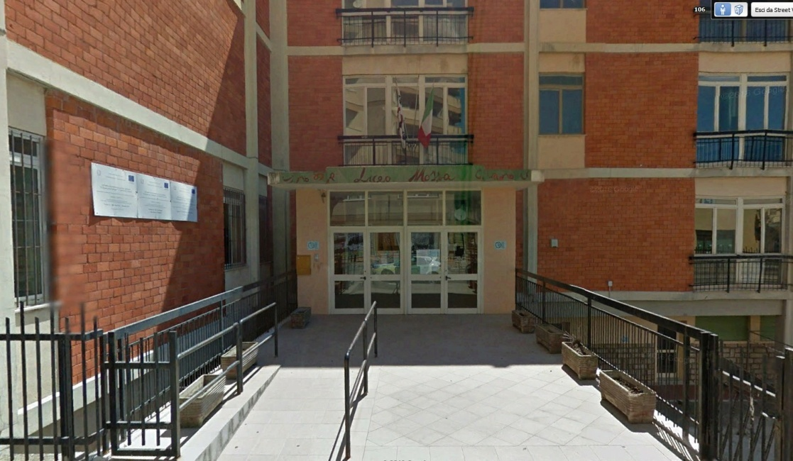

INDICE

- Breve presentazione dell’Istituto
- Profilo dell'indirizzo di studi
2.1 Liceo scientifico opzione Scienze applicate ____
- Obiettivi in uscita
- Quadro orario
- Componenti del consiglio di classe
- Presentazione della classe
- Attività svolte
7.a Simulazioni prove di esame/invalsi
7.b Progetti e attività
7.b.1 Educazione civica
7.b.2 Percorsi per le competenze trasversali e
per l’orientamento (ex alternanza …)
7.b.3 (Eventuali) attività pluridisciplinari
7.b.4 (Eventuali) attività di recupero e approfondimento attivate
7.b.5 (Eventuali) strategie e metodi utilizzati per l’inclusione
- Schede disciplinari

ALLEGATI

- BREVE PRESENTAZIONE DELL’ISTITUTO
Il Liceo Scientifico Statale di Olbia “Lorenzo Mossa” fu istituito nell’anno scolastico 1960/61. Nel 1972 venne istituita la sezione staccata di Arzachena, poi annessa all’Istituto di Istruzione Superiore “Falcone e Borsellino” di Palau.
A partire dall'anno scolastico 2010-2011 sono stati attivati i nuovi ordinamenti previsti dalla Riforma dei Licei: Liceo Scientifico e Liceo delle Scienze Umane e dall'a.s. 2015-2016 è stata avviata l’opzione del Liceo scientifico “Scienze applicate”.
Il nostro Liceo, in linea con quanto dichiarato nel PTOF, si pone come comunità educante aperta ed inclusiva, attenta alle esigenze, alle potenzialità e alle vocazioni dello studente, nella prospettiva di promuovere lo sviluppo integrale della persona ed il successo scolastico e formativo.
Inoltre, ha come fine quello di promuovere la formazione, sia attraverso la cultura scientifica e umanistica, sia attraverso l'educazione allo sport, all'arte, all'ambiente, alla salute e alla cittadinanza nella dimensione europea.

- PROFILO DELL'INDIRIZZO DI STUDI
Il profilo culturale, educativo e professionale dei Licei
“I percorsi liceali forniscono allo studente gli strumenti culturali e metodologici per una comprensione approfondita della realtà, affinché egli si ponga, con atteggiamento razionale, creativo, progettuale e critico, di fronte alle situazioni, ai fenomeni e ai problemi, ed acquisisca conoscenze, abilità e competenze sia adeguate al proseguimento degli studi di ordine superiore, all’inserimento nella vita sociale e nel mondo del lavoro, sia coerenti con le capacità e le scelte personali”. (art. 2 comma 2 del regolamento recante “Revisione dell’assetto ordinamentale, organizzativo e didattico dei licei…”). Per raggiungere questi risultati occorre il concorso e la piena valorizzazione di tutti gli aspetti del lavoro scolastico:
- lo studio delle discipline in una prospettiva sistematica, storica e critica
- la pratica dei metodi di indagine propri dei diversi ambiti disciplinari
- l’esercizio di lettura, analisi, traduzione di testi letterari, filosofici, storici, scientifici, saggistici e di interpretazione di opere d’arte
- l’uso costante del laboratorio per l’insegnamento delle discipline scientifiche
- la pratica dell’argomentazione e del confronto
- la cura di una modalità espositiva scritta ed orale corretta, pertinente, efficace e personale
- l‘uso degli strumenti multimediali a supporto dello studio e della ricerca

LICEO SCIENTIFICO OPZIONE SCIENZE APPLICATE
Il percorso del liceo scientifico è indirizzato allo studio del nesso tra cultura scientifica e tradizione umanistica. Favorisce l’acquisizione delle conoscenze e dei metodi propri della matematica, della fisica e delle scienze naturali. Guida lo studente ad approfondire e a sviluppare le conoscenze e le abilità e a maturare le competenze necessarie per seguire lo sviluppo della ricerca scientifica e tecnologica e per individuare le interazioni tra le diverse forme del sapere, assicurando la padronanza dei linguaggi, delle tecniche e delle metodologie relative, anche attraverso la pratica laboratoriale. In tale cornice, l’opzione Scienze applicate fornisce allo studente competenze particolarmente avanzate negli studi afferenti alla cultura scientifico-tecnologica, con particolare riferimento alle scienze matematiche, fisiche, chimiche, biologiche e all’informatica e alle loro applicazioni.

OBIETTIVI IN USCITA
Gli studenti, a conclusione del percorso di studio, oltre a raggiungere i risultati di apprendimento comuni, dovranno:
- aver appreso concetti, principi e teorie scientifiche anche attraverso esemplificazioni operative di laboratorio;
- elaborare l’analisi critica dei fenomeni considerati, la riflessione metodologica sulle procedure sperimentali e la ricerca di strategie atte a favorire la scoperta scientifica; analizzare le strutture logiche coinvolte ed i modelli utilizzati nella ricerca scientifica;
- individuare le caratteristiche e l’apporto dei vari linguaggi (storico-naturali, simbolici, matematici, logici, formali, artificiali);
- comprendere il ruolo della tecnologia come mediazione fra scienza e vita quotidiana;
- saper utilizzare gli strumenti informatici in relazione all’analisi dei dati e alla modellizzazione di specifici problemi scientifici e individuare la funzione dell’informatica nello sviluppo scientifico;
- saper applicare i metodi delle scienze in diversi ambiti.

- QUADRO ORARIO
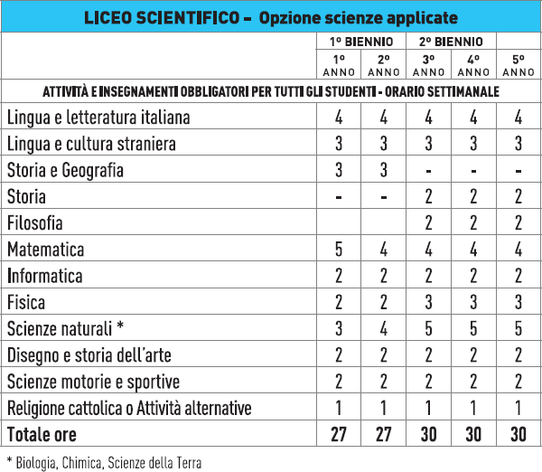

- COMPONENTI DEL CONSIGLIO DI CLASSE
DISCIPLINA | DOCENTE | CONTINUITA' DIDATTICA | STATO GIURIDICO
LINGUA E LETTERATURA ITALIANA
LINGUA E LETTERATURA STRANIERA
FILOSOFIA
STORIA
MATEMATICA
INFORMATICA
FISICA
SCIENZE NATURALI
DISEGNO E STORIA DELL'ARTE
SCIENZE MOTORIE E SPORTIVE
RELIGIONE CATTOLICA O ATTIVITA' ALTERNATIVE

- PRESENTAZIONE DELLA CLASSE
……………………………………………………..
- ATTIVITÀ SVOLTE
7.a SIMULAZIONI PROVE DI ESAME/INVALSI
(Indicare il numero, giorni di svolgimento, le discipline coinvolte. Inserire tra gli allegati le griglie di valutazione delle prove di simulazione e del colloquio orale).

7.b PROGETTI E ATTIVITÀ
(descrivere le attività significative svolte durante l’a.s.)
7.b.1 EDUCAZIONE CIVICA
- Descrizione del percorso multidisciplinare svolto. (cfr. UDA allegata)
(Fare riferimento alla scheda di programmazione per l’educazione civica approvata dal Consiglio di classe. Allegare la medesima scheda di programmazione del Consiglio di classe eventualmente“rivista” a consuntivo.)

- risultati raggiunti
Si fa riferimento agli obiettivi previsti nella programmazione dell’UDA e ai criteri generali di valutazione finale (cfr. griglia allegata) approvati dal Collegio dei docenti nell’ambito del Curricolo di Educazione civica. Per le discipline coinvolte, nelle rispettive schede, sono altresì indicati per macro livelli i risultati di apprendimento raggiunti.

7.b.2 PERCORSI PER LE COMPETENZE E PER L’ORIENTAMENTO
(descrivere le attività svolte nell’ultimo triennio)

7.b.3 (EVENTUALI) ATTIVITÀ PLURIDISCIPLINARI
(descrivere le attività svolte)

7.b.4 (EVENTUALI) ATTIVITÀ DI RECUPERO E
APPROFONDIMENTO ATTIVATE
(descrivere le attività svolte)

7.b.5 (EVENTUALI) STRATEGIE E METODI UTILIZZATI PER
L’INCLUSIONE
(descrivere le attività svolte)

- SCHEDE DISCIPLINARI
SCHEDA DI :
Docente |  | Ore settimanali
Libro di testo
Metodi Didattici
Mezzi e Strumenti
Criteri di valutazione
Strumenti di
verifica e
valutazione
MODULI | Contenuti – Testi - Documenti |  | TEMPI
Modulo 1
Modulo 2
Modulo 3
Modulo 4
Modulo 5
Modulo 6
………….
………….
………….
OBIETTIVI SPECIFICI DI APPRENDIMENTO  Compresi gli obiettivi oggetto di valutazione specifica per l’insegnamento trasversale di Educazione civica. (in caso di coinvolgimento della disciplina) |  |  | RISULTATI RAGGIUNTI
 |  |  | Alto | Medio | Basso
Osservazioni

IL CONSIGLIO DI CLASSE

DISCIPLINA | FIRMA DOCENTE
LINGUA E LETTERATURA ITALIANA
LINGUA E CULTURA STRANIERA
FILOSOFIA
STORIA
MATEMATICA
INFORMATICA
FISICA
SCIENZE NATURALI
DISEGNO E STORIA DELL’ARTE
SCIENZE MOTORIE E SPORTIVE
RELIGIONE CATTOLICA
O ATTIVITA’ ALTERNATIVE

OLBIA, …. Maggio 2023

IL DIRIGENTE SCOLASTICO
(Prof. Luigi ANTOLINI)

ALLEGATI

atti e certificazioni relativi

- Griglie di valutazione disciplinari (adottate dei rispettivi dipartimenti)
- Scheda individuale certificazione PCTO
- Educazione civica:
- Scheda di programmazione dell’Unità di apprendimento (UDA)
- Griglia valutazione
- Eventuale ulteriore documentazione ritenuta utile dal Consiglio ai fini del colloquio

